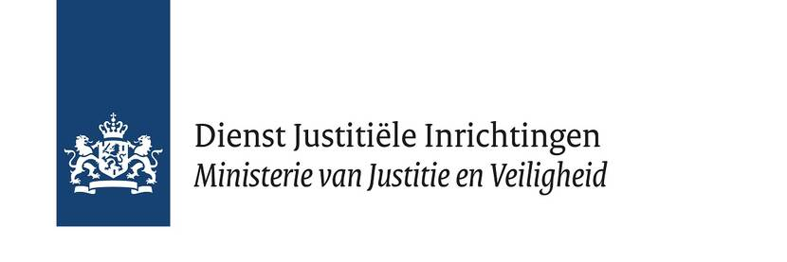

Locatieoverzicht
Bijlage 9

Europese aanbesteding
Sportschoenen en badslippers
t.b.v. Dienst Justitiële Inrichting

Perceel 1 Sportschoenen
Perceel 2 Badslippers

Nummer op map | Locatie | Adres | Postcode | Provincie
 | - PI Veenhuizen (Esserheem)  - PI Veenhuizen (Klein Bankenbosch, Groot Bankenbosch en Norgerhaven) | - Meidoornlaan 38  - Oude Asserstraat 20 | - 9341 AP Veenhuizen  - 9341 BC Veenhuizen | Drenthe
 | FPC Oostvaarderskliniek | Carl Barksweg 3 | 1336 ZL Almere | Flevoland
 | PI Lelystad | Larserdreef 300 | 8233 HB Lelystad | Flevoland
 | PI Leeuwarden | Holstmeerweg 7 | 8936 AS Leeuwarden | Friesland
 | PI Achterhoek (Zutphen) | Verlengde Ooyerhoekseweg 21 | 7207 BJ ZUTPHEN | Gelderland
 | PI Arnhem | Ir. Molsweg 5 | 6834 AA Arnhem | Gelderland
 | PI Ter Apel | Ter Apelervenen 10 | 9561 MC TER APEL | Groningen
 | Justitieel Complex Schiphol | Duizendbladweg 100 | 1171 VA Badhoevedorp | Noord-Holland
 | Justitieel Complex Zaanstad | Smeet 1 | 1551 NG WESTZAAN | Noord-Holland
 | PI Heerhugowaard | Copernicusstraat 10 | 1704 SV Heerhugowaard | Noord-Holland
 | PI Almelo | De Karelskamp Bornsestraat 333 | 7601 PB Almelo | Overijssel
 | FPC / CTP Veldzicht Balkbrug | Ommerweg 67 | 7707 AT Balkbrug | Overijssel
 | PI Zwolle | Huub van Doornestraat 15 | 8013 NR Zwolle | Overijssel
 | PI Nieuwegein | De Liesbosch 100 | 3439 LC Nieuwegein | Utrecht
 | Detentiecentrum Zeist | Richelleweg 13 | 3769 AZ Soesterberg | Utrecht
 | PI Utrecht | Zandpad 3 | 3631 NK Nieuwersluis | Utrecht

Nummer op map | Locatie | Adres | Postcode | Provincie
 | RJJI Horsterveen | Patersstraat 4 | 5977 NM Evertsoord | Gelderland
 | RJJI de Hunnerberg | Berg en Dalseweg 287 | 6522 CH Nijmegen | Gelderland
 | PI Sittard | Op de Geer 1 | 6135 KN Sittard | Limburg
 | PI Zuid-Oost (Roermond) | Keulsebaan 530 | 6045 GL Roermond | Limburg
 | PI Zuid-Oost (Ter Peel) | Patersstraat 4 | 5977 NM Evertsoord | Limburg
 | PI Vught | Lunettenlaan 501 | 5263 NT Vught | Noord-Brabant
 | PI Grave | Muntlaan 1 | 5361 ME Grave | Noord-Brabant
 | RJJI Den Hey-Acker | Galderseweg 7 | 4836 AB Breda | Noord-Brabant
 | PI Middelburg | Torentijdweg 1 | 4337 PE Middelburg | Zeeland
 | Detentiecentrum Rotterdam | Vasteland 10 | 3011 BL Rotterdam | Zuid-Holland
 | - PI Alphen aan den Rijn (Eikenlaan)  - PI Alphen aan den Rijn (Maatschapslaan) | - Eikenlaan 36  - Maatschapslaan 1 | - 2404 BR Alphen aan den Rijn  - 2404 CA Alphen aan den Rijn | Zuid-Holland
 | PI Dordrecht | Kerkeplaat 25 | 3313 LC Dordrecht | Zuid-Holland
 | PI Haaglanden (Scheveningen) | Pompstationsweg 32 | 2597 JW Den Haag | Zuid-Holland
 | PI Krimpen aan den Ijssel | Van der Hoopstraat 100 | 2920 CB Krimpen aan den IJssel | Zuid-Holland
 | PI Rotterdam de Schie | Professor Jonkersweg 7 | 3041 JL Rotterdam | Zuid-Holland
 | PI Rotterdam Hoogvliet | Koddeweg 100 | 3194 DH Hoogvliet Rotterdam | Zuid-Holland
 | RJJI de Hartelborgt | Borgtweg 1 | 3202 LJ Spijkenisse | Zuid-Holland

